Fundamentos de programación.

Tarea 2. Algoritmos y programas.

Nombre: Guillermo De Anda Casas

Grupo: 03

Completa este documento como se pide en cada uno de los **5** problemas. Los programas se escriben en los archivos .py que se descargaron desde github.

Al terminar, debes:

* Subir a tu cuenta de github:
  + Los archivos .py (5 archivos, uno por cada problema).
  + Este documento modificado.
* Hacer un **Pull request** para que califique tu trabajo. **NO OLVIDES agregar tu nombre y grupo para que se registre tu calificación de manera correcta.**

**1.** Elabora un algoritmo y escribe un programa que muestre en la pantalla la siguiente información:

* Tu nombre completo.
* Tu matrícula.
* Tu carrera.
* Tu escuela de procedencia (Si es Prepa Tec, el programa que cursaste)
* Dos o tres líneas que te describan de manera general (gustos, habilidades, deportes, libros preferidos, viajes, pasatiempos, etc.)

|  |
| --- |
| **Análisis**.  Entradas: (No hay)  Salidas:  Nombre completo: Guillermo De Anda Casas  Matrícula: A01375892  Carrera: LCMD  Escuela de procedencia: Centro Escolar del Tepeyac  Soy una persona amante de la música. Me gusta ser amable y proponerme nuevos retos. Me encanta tocar el piano y considero que es la forma con la que mejor me doy a expresar. Adoro viajar y conocer lugares nuevos.  Relación E/S: (No hay)  Inserta aquí la imagen con el **algoritmo**. (foto, captura de pantalla, texto, etc.)  1.- Imprimir Nombre completo  2.- Imprimir Matrícula  3.- Imprimir Escuela de procedencia  4.- Imprimir Descripción  El programa lo escribes directamente en el archivo de **que descargaste**, **misDatos.py**. |
| Ejemplo de salida:  Nombre:  Margarito Pérez  Matrícula:  A01112131  Carrera:  ISC  Escuela de procedencia:  Prepa Tec, programa Bicultural  Descripción:  Me gusta la tecnología y todo lo relacionado con la computación.  Practico el futbol americano y me gusta tocar la guitarra. |

**2.** La velocidad de un auto puede calcularse con la fórmula *v = d/t*. (v-velocidad, d-distancia, t-tiempo). Elabora un algoritmo y escribe un programa que pregunte al usuario la velocidad a la que viaja un auto (km/h, número entero) y calcule e imprima lo siguiente:

* La distancia en km. que recorre en 6 hrs.
* La distancia en km. que recorre en 3.5 hrs.
* El tiempo en horas y minutos que requiere para recorrer 485 km.

|  |
| --- |
| **Análisis.**  Entradas: **t** , **d**  Salidas: **v**  Relación E/S:  **v** = **d** / **t**  **d** = **v** * **t**  **t** = **d** / **v**  1 **hora** =60 **minutos**  Inserta aquí la imagen con el **algoritmo**. (foto, captura de pantalla, texto, etc.)  1.- Leer distancia (**d**) en kms  2.- Leer tiempo (**t**) horas  3.- Calcular **v** = **d** / **t**  4.- Calcular **d1** = **v** * 6  5.- Calcular **d2** = **v** * 3.5  6.- Calcular **t1** = **d** / **v**  7.- Calcular **t2** = **t1** * 60  8.- Imprimir velocidad (**v**)  9.- Imprimir **d1**  10.- Imprimir **d2**  11.- Imprimir **t1**  12.- Imprimir **t2**  El programa lo escribes directamente en el archivo de **github**, **velocidad.py**. |
| Ejemplo de salida: (Siempre imprime un decimal)  **Velocidad del auto en km/h: 95**  Distancia recorrida en 6 hrs: 570.0 km  Distancia recorrida en 3.5 hrs: 332.5 km  Tiempo para recorrer 485 km: 5.1 hrs. |

**3.** Elabora un algoritmo y escribe un programa que calcula el costo total de una comida en un restaurante.

* El programa le pregunta al usuario el total de la comida.
* Agrega 13% de propina y 16% de IVA.
* Cada porcentaje se calcula con respecto al costo de la comida.
* Imprime:
  + El subtotal (costo de la comida)
  + La propina.
  + El IVA.
  + El total a pagar. (Suma del subtotal, la propina y el IVA)

|  |
| --- |
| **Análisis**.  Entradas: costo de la comida (**C**)  Salidas: propina (**p**), **IVA**, total a pagar (**t**)  Relación E/S:  **p** = **C**\*0.13  **IVA** = **C**\*0.16  **t** = **C**+**p**+**IVA**  Inserta aquí la imagen con el **algoritmo**. (foto, captura de pantalla, texto, etc.)  1.- Leer costo de la comida (**C**)  2.- Calcular **p**  3.- Calcular **IVA**  4.- Calcular **t**  5.- Imprimir **C**  6.- Imprimir **p**  7.- Imprimir **IVA**  8.- Imprimir **t**  El programa lo escribes directamente en el archivo de **github, cuenta.py**. |
| Ejemplos de salida: (mostrar centavos en las cantidades (siempre dos decimales))  **Costo de su comida: 100**  Propina: $13.00  IVA: $16.00  Total a pagar: $129.00  _________________________  **Costo de su comida: 255**  Propina: $33.15  IVA: $40.80  Total a pagar: $328.95 |

**4.** Elabora un algoritmo y escribe un programa que calcula el porcentaje de hombres y mujeres inscritos en una clase.

* El programa le pregunta al usuario:
  + El número de mujeres inscritas.
  + El número de hombres inscritos.
* Imprime:
  + El número total de alumnos inscritos.
  + El porcentaje de mujeres.
  + El porcentaje de hombres.

|  |
| --- |
| **Análisis**.  Entradas: Mujeres (**m**) , Hombres (**h**)  Salidas: Total de alumnos (**t**) , Porcentaje mujeres (**pm**) , Porcentaje hombres (**ph**)  Relación E/S:  **t** = **m** + **h**  **pm**= (**m** / **t**)*100  **ph** = (**h** / **t**)*100  Inserta aquí la imagen con el **algoritmo**. (foto, captura de pantalla, texto, etc.)  1.- Leer Mujeres (**m)**  2.- Leer Hombres (**h**)  3.- Calcular Total de alumnos (**t**)  4.- Calcular Porcentaje mujeres (**pm**)  5.- Calcular Porcentaje hombres (**ph**)  6.- Imprimir **m**  7.- Imprimir **h**  8.- Imprimir **t**  9.- Imprimir **pm**  10.- Imprimir **ph**  El programa lo escribes directamente en el archivo de **github**, **clase.py**. |
| Ejemplo de salida (un decimal en los porcentajes):    **Mujeres inscritas: 14**  **Hombres inscritos: 12**  Total de inscritos: 26  Porcentaje de mujeres: 53.8%  Porcentaje de hombres: 46.2% |

5. Elabora un algoritmo y escribe un programa que calcula la distancia entre dos puntos.

* El programa le pregunta al usuario las coordenadas (x1, y1) del primer punto y, también, las coordenadas (x2, y2) del segundo punto.
* Imprime:
  + La distancia entre los dos puntos.

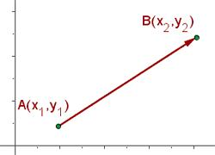 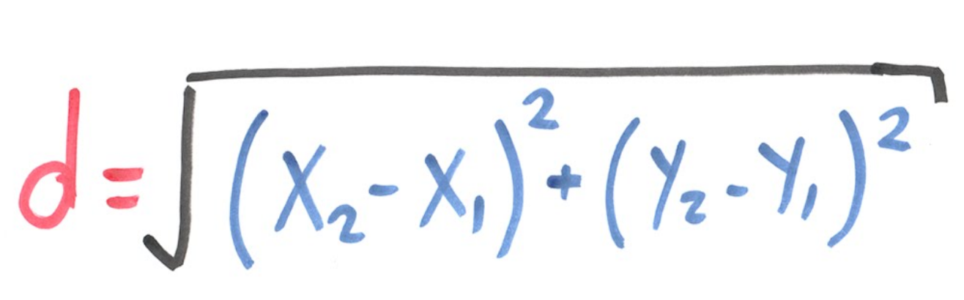

|  |
| --- |
| **Análisis**.  Entradas: **x1** , **y1** , **x2** , **y2**  Salidas: Distancia entre puntos (**d**)  Relación E/S:  **d** = [(**x2**-**x1**)**2 + (**y2**-**y1**)**2]**0.5  Inserta aquí la imagen con el **algoritmo**. (foto, captura de pantalla, texto, etc.)  1.- Leer **x1**  2.- Leer **y1**  3.- Leer **x2**  4.- Leer **y2**  5.- Calcular **d**  6.- Imprimir **d**  **Crea un nuevo archivo para este programa y lo agregas al repositorio** de **github, distanciaPuntos.py.** |
| Ejemplo de salida (3 decimales en el resultado):  **x1: 6**  **y1: 4**  **x2: 10**  **y2: 5**  Distancia: 4.123 |

**Extras.**

1. Elabora un algoritmo para realizar la conversión de temperaturas en la escala Fahrenheit a la escala Celsius.

|  |
| --- |
| **Análisis**.  Entradas: temperatura en Fº (**F**)  Salidas: temperatura en Cº (**C**)  Relación E/S:  **C** = (**F** – 32) / 1.8  Inserta aquí la imagen con el **algoritmo**. (foto, captura de pantalla, texto, etc.)  1.- Leer temperatura en Fº  2.- Calcular temperatura en Cº  3.- Imprimir temperatura en Cº  **Crea un nuevo archivo para este programa y lo agregas al repositorio** de **github, extraTemperaturas.py.** |

2. Construye un algoritmo para preguntar al usuario cuántas galletas quiere elaborar e indique la cantidad de ingredientes que se requieren.

Sabemos que, para 48 galletas, se requiere: 1.5 tazas de azúcar, 1 taza de mantequilla, 2.75 tazas de harina.

|  |
| --- |
| **Análisis**.  Entradas: Galletas a preparar (**g**) , azúcar (**a**) , mantequilla (**m**) , harina (**h**) , **48** galletas  Salidas: Tazas de azúcar (**ta**) , Tazas de mantequilla (**tm**) , Tazas de harina (**th**)  Relación E/S:  **ta** = (**g**\*1.5)/48  **tm** =(**g**\*1)/48  **th** = (**g**\*2.75)/48  Inserta aquí la imagen con el **algoritmo**. (foto, captura de pantalla, texto, etc.)  1.- Leer Galletas a preparar (**g**)  2.- Calcular Tazas de azúcar (**ta**)  3.- Calcular Tazas de mantequilla (**tm**)  4.- Calcular Tazas de harina (**th**)  5.- Imprimir Tazas de azúcar (**ta**)  6.- Imprimir Tazas de mantequilla (**tm**)  7.- Imprimir Tazas de harina (**th**)  **Crea un nuevo archivo para este programa y lo agregas al repositorio** de **github, extraGalletas.py.** |

**Evaluación.**

La tabla muestra los HP que ganarás si resuelves correctamente cada ejercicio.

|  |  |  |  |
| --- | --- | --- | --- |
| Problema | Análisis | Algoritmo | Programa |
| 1 | 90 | 90 | 70 |
| 2 | 90 | 90 | 70 |
| 3 | 90 | 90 | 70 |
| 4 | 90 | 90 | 70 |
| 5 | 90 | 90 | 70 |
| E1 y E2 | 50 | 50 | 20 |

Si finalizas exitosamente la misión, ganarás 1250 HP y hasta 120 XP.